Análise isotópica do filme “La Noire de ...” (1966)
Esse é o primeiro filme de longa metragem (apesar de ter pouco mais de uma hora) produzido em África por um cineasta africano. Considerado o primeiro filme do Cinema africano, sua produção envolveu algumas especificidades.
A filme foi todo produzido numa associação entre a produtora de Sembène (Domirev) e a Actualité Francaise, porém, o cineasta começou a produção sem a autorização da CNC (Centre National de la Cinématographie), o que era necessário para ter acesso ao financiamento. Como foram criadas uma série de empecilhos para a realização do filme, por parte da cooperação francesa, Sembène decidiu por encurtar o filme e tentar a sua aprovação como curta metragem. O artifício funcionou, mas o cineasta teve que cortar todas as cenas em cores.
O filme conta a trágica história de Diouana, uma senegalesa fascinada pela vida na França, que consegue um emprego junto a uma família francesa e se muda para lá. Ao longo da trama, ela passa pela desilusão da vida na França, ao perceber o lugar subalterno reservado a ela naquela sociedade, além de vivenciar os maus tratos por parte de seus patrões.

Parte I – Chegada à França

O filme começa com imagens de um porto na França, ao som de uma barulhenta buzina de navio enquanto trabalhadores realizam suas atividades. Um navio de passageiros atraca e dele desembarca a protagonista: Diouana. Ela é a única negra no desembarque.
Após buscar por alguns momentos quem estaria a esperando, ela é recebida por um homem branco de óculos escuros que a ajuda com a bagagem e a leva para um carro. A partir do início da viagem de carro pela Riviera Francesa começa uma música suave de ambientação europeia, e a protagonista, vestida ao estilo europeu, observa a bela paisagem ao redor. Enquanto concorda com o homem de óculos escuros que a França é um belo país, eles cruzam por uma placa que aponta o destino da viagem: é Antibes.
Enfim eles chegam ao destino, e Diouana olha para os apartamentos acima admirada. Chegam a um apartamento onde a esposa do homem que a havia buscado no porto recebe a protagonista demonstrando que já a conhecia. Diouana observa uma máscara africana pendurada na parede da sala do apartamento. Em seguida a esposa mostra a ela o quarto no qual ela deve se instalar e da janela apresenta a Côte d’Azur, apontando as belas praias para a recém-chegada: Juan (Juan-les-Pins), Nice, Cannes e Antibes.
Ainda com um sorriso deslumbrado no rosto, Diouana é convidada pela mulher a conhecer a cozinha. A cena seguinte já mostra a protagonista realizando trabalhos domésticos, com uma roupa mais simples, mas ainda utilizando um penteado e adereços de estilo europeu, ela aparece lavando um banheiro.
Em seguida, como quem havia terminado um dia de trabalho, ela aparece guardando suas sandálias e, já vestindo de novo o vestido sofisticado com o qual havia chegada à casa, aparece colocando seus sapatos de salto alto, brincos e colar. Na cena seguinte, a protagonista reflete sobre seu cotidiano na França até então, apenas trabalhos domésticos.
Enquanto lava as louças e as roupas, a personagem demonstra sua curiosidade em conhecer as pessoas do local, mas essa não é a realidade que se apresenta para ela. Tudo o que resta para ela fazer é trabalhar, além disso, a patroa grita com ela o tempo todo. Diouana revela que não era esse o acordo que tinha levado ela aceitar ir à França, mas sim cuidar das crianças.
Na sequência, enquanto Diouana limpa o chão da sala, sua patroa aparece e reclama rispidamente com ela, alegando que ela não está indo para nenhuma festa, e por isso, não deveria se vestir daquele jeito. A mulher sai da sala e volta com um avental, que ela mesma veste na protagonista. Após deixá-la do jeito que lhe agrada, a patroa avisa Diouana que haverá visitas para o jantar e ordena a ela que prepare um bom arroz.
De volta às dependências de empregada, a protagonista levanta uma série de questões: por que o avental? Por que cozinhar arroz se a patroa não tinha esse hábito em Dacar? Qual seria enfim sua função naquela casa?
Ela ainda continua se perguntando por que a patroa a levou para lá se as crianças não estavam em casa, já que o combinado era que ela cuidasse das crianças. Por fim ela supera esses pensamentos na esperança de que depois do jantar seus patrões a levem para conhecer a região e as belas lojas, e ainda faz planos para o salário que espera receber pelo seu trabalho, pensando em comprar roupas da moda e tirar fotografias na praia para mandar para as pessoas em Dacar, tentando causar inveja.
Durante o jantar, assim que a protagonista expõe todas as suas expectativas positivas, a música volta a ser de uma temática europeia, dois outros casais se unem aos patrões de Diouana. O anfitrião anuncia: “A verdadeira cozinha africana preparada pela empregada”. Todos demonstram grande expectativa diante da possibilidade de experimentar o exótico prato. A patroa então toca um sino convocando Diouana a trazer mais vinho e arroz.
A empregada então sai da cozinha, o lugar reservado a ela durante o jantar, e enquanto se prepara para servir seus patrões e os convidado, os comentários à mesa reproduzem as mazelas e os estereótipos sobre o continente africano, como a instabilidade política do período retratado no filme (década de 1960) e o comentário de que os nativos (indigènes) só comem arroz. Isso acompanhado de comentários banais que se baseiam no exotismo com que veem a África, esperando, por exemplo, que o prato seja afrodisíaco.
Logo após ser servido pela empregada, um dos convidados se demonstra bastante empolgado com a experiência e se levanta, pedindo a licença de Diouana para que lhe beijasse, alegando que nunca havia beijado uma negra (une negrésse) na vida. A atitude desagrada a protagonista e o comportamento é notado pela patroa. Ao voltar aborrecida para a cozinha ela é seguida pela patroa, enquanto os homens comentam na mesa que após a independência, os africanos perderam sua naturalidade (que talvez fosse a de aceitar o gesto “carinhoso” do europeu de bom grado).
Na cozinha a patroa age de forma condescendente com a empregada, dizendo pra ela não ficar chateada, pois o convidado estava apenas brincando, mas que ela estava muito orgulhosa, uma vez que ela tinha feito um excelente arroz, e pede para que Diouana faça também um bom café para os convidados. Nesse momento a protagonista começa a lembrar de como todo começou ainda no Senegal.
A primeira parte do filme tenta ilustrar as expectativas que alguns jovens senegaleses experimentavam em relação à França durante os primeiros anos após a independência política do Senegal. Expectativa experimentada pelo próprio Sembène em sua estadia como estivador em Marselha. O fascínio pelo modo de vida europeu e a crença de que os negros africanos serão tratados de forma igualitária na antiga metrópole é gradualmente desconstruída na medida em que o racismo e o paternalismo dos europeus em relação aos povos africanos emergem.
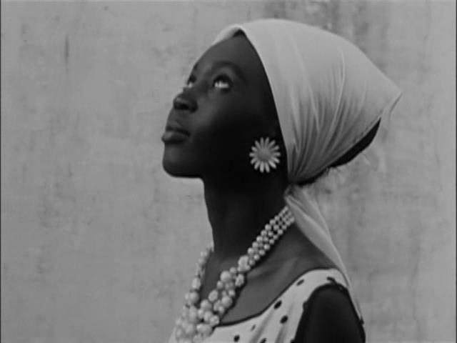
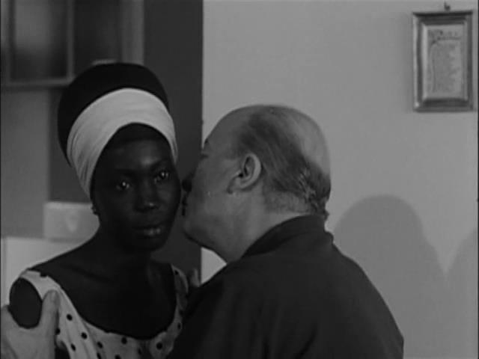
Figura 1 - A chegada de Diouana em Antibes e o gesto do convidado no jantar que a incomoda

Parte II – Vida no Senegal

A primeira imagem que surge é de um menino brincando com a máscara que aparece pendurada na sala do casal francês. O escritor de cartas (ecrivain public), interpretado pelo próprio Sembène, fala para o menino se sentar ao lado dele, a criança obedece e coloca a máscara no chão, nesse momento aparece Diouana saindo de sua casa. Ao ser questionada pelo escritor ela avisa que está indo procurar trabalho.
A protagonista começa então a narrar a própria história, dizendo que foi naquele dia em Dacar que tudo começou. Ela sai do vilarejo com aspecto simples, e ao passar por uma ponte de madeira as imagens mostram os prédios e construções modernas em Dacar. Esses planos da cidade geralmente vêm acompanhados de uma menção à França. A busca por emprego começa de porta em porta nos condomínios confortáveis de Dacar, mas Diouana não obtém sucesso.
Seguindo em sua procura, a protagonista cruza com um grupo de homens que estavam saindo da Assembleia Nacional debatendo temas políticos. Eles debatem sobre o futuro do país, um dos homens reclama das restrições à oposição política e é alertado pelos outros a não ser tão radical. Fica subentendida certa intimidação contra os opositores. Fato é que eles passam indiferentes à Diouana, que olha para eles como se buscasse entender o que falavam.
Enquanto seguia sua busca por emprego, sendo maltratada pelos brancos que respondem rispidamente sempre que a veem à porta, e transitando entre crianças brancas que brincam entre os prédios, Diouana cruza com um jovem negro que demonstra interesse nela e a acompanha. Ela não lhe dá muita atenção, sua maior preocupação é arranjar emprego. Enquanto o jovem fala incessantemente, ela observa os transeuntes no bairro nobre, mas em determinado momento ele fala sobre a praça das criadas (place des bonnes), e a oportunidade de emprego desperta a atenção de Diouana.
Ela se senta na praça junto com muitas outras mulheres que procuram emprego e marca um encontro com o jovem. Mesmo na praça (que muito parece um mercado de escravos), é difícil encontrar emprego. Certa manhã, uma mulher branca de óculos escuros aparece na esquina e observa cada uma das mulheres negras. Enquanto elas se lançam sobre a mulher bem-vestida, Diouana observa sentada na calçada. A futura patroa de Diouana dispensa as mulheres com gestos bruscos e vai em direção a protagonista oferecendo-lhe trabalho, o qual ela aceita prontamente.
A patroa a contrata para cuidar das crianças e pergunta se ela já havia trabalhado com os brancos, Diouana responde que não, mas a patroa a contrata assim mesmo, para felicidade da protagonista, que não consegue esconder a excitação. Ela volta ao vilarejo gritando de felicidade para todos que encontra no caminho: “Eu consegui trabalho com os brancos!”. Ela encontra o menino que brincava com a máscara e pega a máscara dele, e segue brincando com o objeto enquanto comemora. Ela dá a notícia eufórica ao escritor de cartas que não parece demonstrar muita alegria.
É importante notar que o escritor está entrando em uma casa onde se lê na entrada: escola popular (école populaire), dando uma pista do porquê ele não estaria tão contente quanto Diouana com a notícia.
Em seguida ela chega a sua casa, onde sua mão a espera. Ela conta a notícia e sua mãe joga a máscara no chão, recomendando a ela que seja corajosa. O menino aparece e recolhe a máscara do chão, nesse momento Diouana se oferece para comprar a máscara do menino por 50 francos.
Na cena seguinte, ela aparece se apresentando para o trabalho e presenteia a patroa com a máscara. A patroa fica muito contente com o presente e em seguida, enquanto a protagonista sai da sala, o marido da patroa entra e observa o presente, dizendo ser uma autêntica máscara africana. Ele olha para os lados, procurando um lugar para colocar o objeto de decoração entre outras máscaras africanas.
Diouana começa a se ambientar com o cotidiano da casa da patroa, ela solicita que outro empregado negro lhe ensine os afazeres e avisa que se quebrar alguma coisa ela terá que pagar. Quando ela é apresentada às crianças, que estão fazendo uma algazarra, o menino mais velho agride a empregada, sem que nenhuma reação seja esboçada pela patroa ou pela própria Diouana. Ela relembra que sua rotina em Dacar envolvia apenas cuidar das crianças.
A segunda parte retrata as duras condições de vida no Senegal, as dificuldades em conseguir emprego e uma classe de políticos que não parece ter relação com o cidadão comum. Ao mesmo tempo retrata a segregação nos bairros nobres, onde a maioria dos negros só entra para procurar emprego e, ainda assim, são destratados pelos brancos.
A sequência deixa também bem claras as relações de submissão a que boa parte da população é submetida, como representado no mercado de empregadas domésticas. Além disso, a alegria da protagonista em conseguir um emprego com os brancos é uma clara distinção entre as outras modalidades de emprego, como se trabalhar para os brancos representasse algo melhor.
A figura do escritor, engajado na escola popular, contrasta com a protagonista, transparecendo o antagonismo entre um projeto de emancipação sem a colaboração da França e as relações de dependência ainda presentes na sociedade pós independência. O fato de Diouana não saber ler nem escrever será fundamental mais adiante.
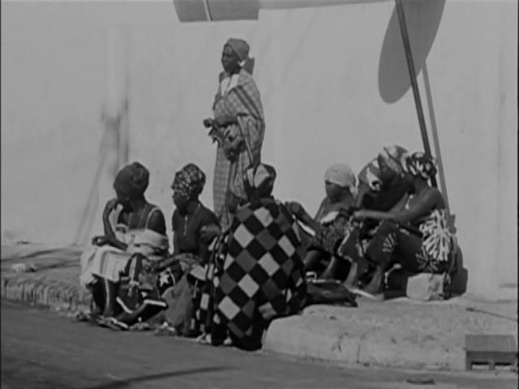
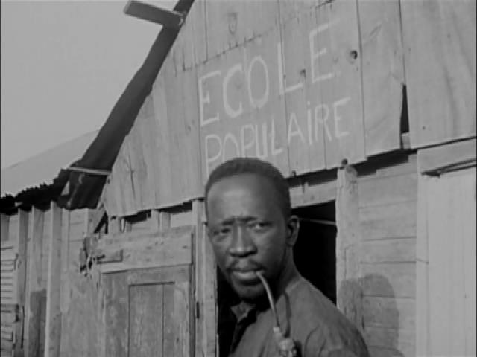
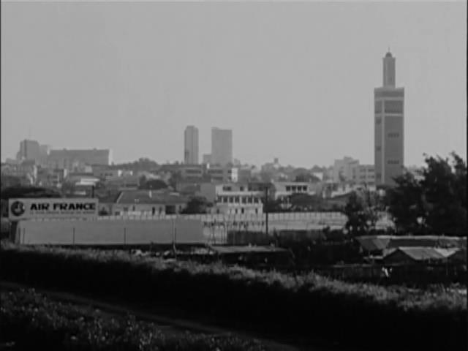
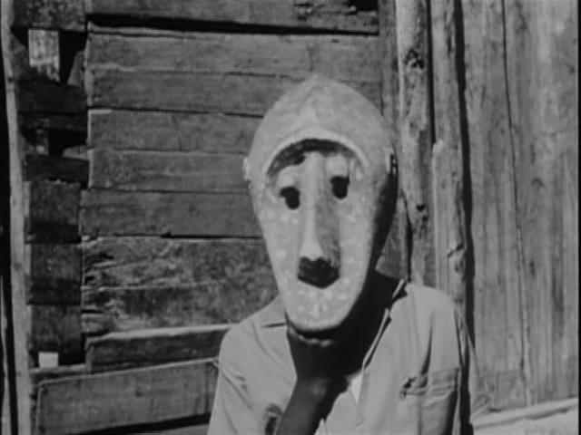
O outro ponto fundamental do filme apresentado nessa parte é o papel da máscara. Nas mãos dos europeus, trata-se de um artigo de decoração, nas mãos do menino um brinquedo. Diouana brinca com a máscara e depois a compra do menino para presentear seus patrões, que ao examinar o artefato atestam ser uma autêntica máscara africana. Esse fragmento de sua terra natal desempenhará um papel fundamental no desenrolar da trama e ganhará significativa importância para a protagonista.
Figura 2 - O menino brinca com a máscara; a primeira vista da cidade, onde de lê Air France no anúncio; o mercado de empregadas; e a escola popular com seu professor interpretado por Sembène
Parte III – A desilusão de Diouana com a vida na França

A narrativa volta para o apartamento em Antibes, Diouana recolhe as louças enquanto os convidados discutem a situação da África. O casal de patrões reconhece que o Senegal é um lugar diferenciado na África, é seguro e elogiam o governo de Senghor. Ressaltam ainda, “Senegal não é o Congo”, para tranquilizar os convidados e incentivá-los a aceitar as oportunidades de emprego em África, pois os acordos entre França e Senegal garantem bons salários e os melhores alojamentos para os franceses.
Os patrões e os convidados continuam conversando animadamente enquanto Diouana serve o café. Uma convidada pergunta à patroa se a criada fala francês, e a patroa responde que não. De fato, em nenhum momento do filme a protagonista dialoga com os seus patrões ou com qualquer personagem europeu, com eles ela apenas concorda. Diouana só conversa com os seus conterrâneos em Dacar. A patroa complementa a resposta à sua convidada acrescentando que a criada, porém, entende bem o francês. Ela supõe que ela o faz por instinto e a compara aos animais. Ao final, ao se despedir dos convidados, diz que isso não importa muito, o importante é que ela cozinha bem.
Depois dessa cena, enquanto arruma a cozinha, Diouana parece finalmente entender que a patroa não a levou para a França apenas para cuidar das crianças, ele queria uma criada para realizar todas as tarefas domésticas. No dia seguinte, a patroa observa algo diferente no comportamento da criada e comenta com seu marido que Diouana parece estar desanimada, o patrão não dá muita atenção e considera a possibilidade de ser o clima, hipótese à qual a mulher responde mal, dizendo que a empregada tem muitos caprichos.
Parecendo cansado dos comentários da mulher, o patrão de Diouana se levanta e anuncia que vai descansar um pouco, novamente a mulher reage agressivamente: “Sim, é melhor! E você nem pense em encurtar as minhas férias!” . O homem passa pela cozinha e observa a empregada, demonstrando alguma preocupação, indo deitar-se em seguida. Ainda irritada, a mulher acende um cigarro em sai para tomar um ar.
Nesse momento volta a música que remete à origem da personagem principal, que arruma a bagunça deixada pelos patrões enquanto lembra que em Dacar eles não brigavam tanto, e que a patroa a tratava melhor. Ela ainda pensa na chegada das crianças e espera que as coisas melhorem após o retorno delas, mas se questiona quem irá realizar as tarefas da casa quando ela estiver cuidando das crianças.
Na cena seguinte, Diouana para diante da máscara pendurada na parede e começa a refletir sobre o que pensam dela em Dacar: será que eles acham que ela é feliz na França? Ela conclui então: “A França aqui é a cozinha, a sala, o banheiro e o meu quarto de dormir” . Ela lembra que em Dacar a patroa dizia que ela ia conhecer as belas lojas da França, mas a realidade que ela conheceu não era essa, mas sim que lá ela era a empregada doméstica, a cozinheira, a lavadeira.
Ela lembra que a patroa costumava presentear ela com suas roupas usadas e tratar ela bem em Dacar, mas agora, na França, ela se sente solitária e explorada. Sua vida se passa entre o quarto de dormir e a cozinha e se pergunta se seria essa a vida na França.
Na manhã seguinte as crianças estão de volta, a patroa aparece tomando café da manhã com o menino mais velho, nesse momento ela queima a mão no bule e se levanta furiosa entrando no quarto onde Diouana ainda dormia. Ela chama a protagonista de preguiçosa e ordena que ela se levante aos gritos de: “Nós não estamos na África!” . Nesse momento ela já não usa mais a peruca com o penteado ao estilo europeu e ao invés de colocar o vestido e o avental que usava, ela se veste de forma mais parecida com a que se vestia em Dacar.
Diouana se dirige então ao banheiro e enquanto se arruma a patroa esmurra a porta ordenando que ela saia, a francesa demonstra muita irritação por estar realizando as tarefas que antes eram feitas pela empregada. A protagonista se encosta contra a porta e parece buscar forças para suportar aquela situação. Nesse momento o marido acorda com a gritaria e a mulher explica que Diouana se recusa a sair do banheiro e que ela mesma teve que preparar o café. Diante da indiferença do homem, a patroa manifesta sua indignação dizendo que a qualquer momento ela é que será a empregada da casa.
Já na mesa tomando seu café, o marido sugere, enquanto é servido pela esposa, que um dia de descanso seria bom para Diouana, para que ela conhecesse a cidade. A francesa retruca, dizendo que a criada não conhece ninguém por lá, e que tem responsabilidade sobre ela. A protagonista passa então em direção ao quarto e o patrão se retira em silêncio. Enquanto Diouana abre a janela e observa o dia, parecendo resgatar seu ânimo, a patroa se demonstra cada vez mais irritada, brigando com a criança que brinca na sala.
A moça senegalesa observa uma foto com o rapaz que havia conhecido em Dacar enquanto procurava emprego, de ânimo renovado ela procura se arrumar para mais um dia de trabalho. Diouana volta a se vestir bem, com um vestido ao estilo europeu e sapatos de salto, porém, abandona o estilo europeu de usar o cabelo. Ao notar que a protagonista estava novamente se vestindo bem, a patroa ordena que ela tire os sapatos e avisa rispidamente para ela não esquecer que é uma criada.
Ela então retira os sapatos e segue descalça até a cozinha, onde se serve de um pouco de leite e pão. A francesa pega seus sapatos e vai até a criada perguntando se ela está doente. Diouana diz que não, irritando ainda mais a patroa que grita com ela: “Se você não trabalhar você não vai comer!” .
Após o atrito, o patrão de Diouana chega com notícias de Dacar e uma carta para ela, a qual ele se oferece para ler. Trata-se de uma carta da sua mãe, que reclama por não ter recebido nenhuma notícia desde que ela partiu, ela escreve ainda que só conseguiu o endereço do patrão dela com a ajuda de um amigo em Dacar. Pra piorar a situação, a mãe avisa que sua saúde tem piorado e questiona por que a filha a abandonou sem recursos enquanto se divertia na França. A mãe de Diouana parte do pressuposto de que os patrões dela são pessoas exemplares e que a culpa por ela não entrar em contato e nem mandar dinheiro é toda da própria filha.
Como a protagonista não sabe escrever, o patrão se oferece prontamente para responder a carta, e pergunta a Diouana o que ela quer que ele escreva. Como ela não responde, ele começa e escrever por sua própria conta e diz para que ela o interrompa caso não concorde com o que ele escreve.
Enquanto o francês escreve palavras amenas para a mãe de Diouana, dizendo que ela está bem e que não havia lhe escrito por falta de tempo, a protagonista rasga a carta enviada por sua mãe, para o choque dos patrões. Ela pensa consigo mesmo enquanto rasga a carta recebida que aquilo tudo não é verdade, aquela não é sua letra, como a outra carta também não era a letra de sua mãe.
Atormentada pelo acontecido, a criada levanta-se da mesa e com o rosto molhado de lágrimas lamenta o fato de não saber escrever e de não poder dizer a verdade sobre seus patrões e sentencia: “Aqui eu sou prisioneira” . À mesa, os patrões parecem não entender o que ocorreu, até que a mulher esbraveja que Diouana deve estar louca, como se a reação dela fosse apenas pelas palavras atribuídas à sua mãe.
Atordoada e triste, a criada fica cada vez mais insatisfeita com sua situação. Quando os patrões saem e deixam o filho mais velho para ela cuidar, Diouana já não está mais disposta a exercer essa função. Ela sai da cozinha com seus sapatos nas mãos, nesse momento volta a música ao som do xalam, e recolhe a máscara da parede, afirmando que a máscara é dela e que a patroa a enganou, afirma ainda que se a patroa se recusa a lhe dar de comer, ela que cuide do filho então.
A protagonista se senta em sua cama pensando sobre sua vida na França, em como ela está sem comer e como ela não quer mais trabalhar naquelas condições. Enquanto isso um casal briga no apartamento de cima e Diouana se pergunta: “Porque eu vim pra França?” . Sua memória volta então ao Senegal.
A terceira parte enfatiza mais a relação paternalista e preconceituosa dos franceses em relação aos senegaleses, dentre outros estereótipos criados pelos franceses sobre a África como um todo. Os resquícios do colonialismo se apresentam de forma brutal, expondo a acentuada degradação à qual Diouana é submetida. A personagem é agredida, tratada como animal, desumanizada de várias formas, e isso tudo diante da agressividade da patroa e da indiferença do patrão.
Quanto mais ela manifesta sua vontade de parecer francesa e de ser tratada igualmente e de forma justa, mais sua patroa se torna agressiva. O ponto mais crítico se revela quando a patroa se vê tendo que exercer as tarefas antes atribuídas à Diouana. Cada vez mais a francesa se esforça no sentido de relembrar à criada sua condição de inferioridade enterrando de vez as expectativas dela em relação à vida na França.
Aos poucos a personagem recupera seu orgulho e vai abandonando os padrões europeizados de vestir e de agir. Diante da sequência de agressões, ela se volta para a máscara pendurada na parede como último refúgio diante de tudo que deixou pra trás e que renegou. Ela retoma para si aquilo que havia entregado de bom grado para a patroa.
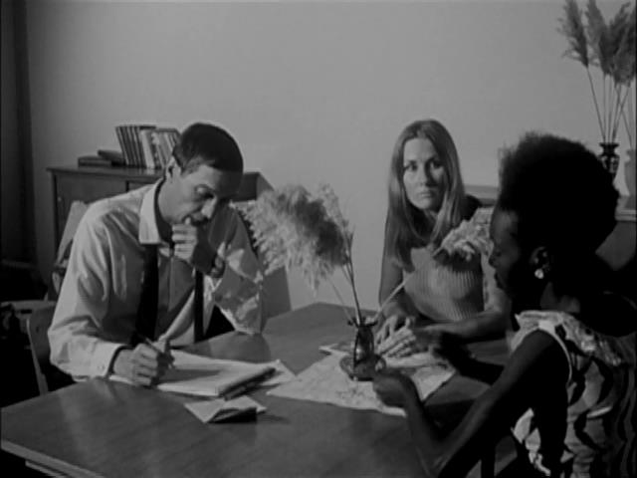
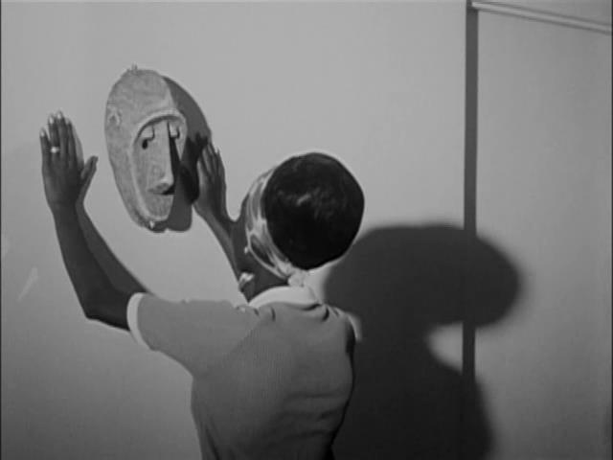
Figura 3 - Diouana reivindica sua máscara de volta, em seguida ela rasga a carta escrita por seu patrão

Parte IV – A decisão de ir para a França

Diouana aparece passeando pela Praça da Independência com o rapaz que conheceu no dia que soube da praça das criadas. Ela lembra que usava um vestido e uma bolsa que eram presentes de sua patroa e só pensava na sua futura viagem à França. O casal discute, pois quando vão tirar uma fotografia na praça, o rapaz passa a mão no seio da protagonista. Ela parte irritada com seu pretendente.
Ele se senta fumando um cigarro, ela para a seu lado observando os bonitos prédios no entorno e pergunta ao rapaz: “Você acha que a França é mais bela?” . Ele responde que nunca conheceu a França. Diouana revela então ao rapaz o convite que recebeu de sua patroa e ele demonstra reprovação. Mas ela não se comove com o posicionamento do namorado e o argumento dele de que a proposta na verdade significava uma nova forma de dependência (c'est de l'aid domestique), o importante é que sua mãe autorizou e ela está animada em conhecer a França.
Enquanto a protagonista brinca pulando em uma perna só sobre o monumento aos mortos na Segunda Guerra Mundial, comemorando que vai conhecer a França, são apresentadas imagens de solenidades militares em memória ao período da guerra. O namorado fica furioso com a atitude de Diouana e manda-a descer aos gritos, alegando que o que ela está fazendo é um sacrilégio.
Em outro dia, de volta ao vilarejo, ela brinca com o menino que tinha a máscara, dizendo que o levará à França. O namorado a encontra lá e eles atravessam a ponte de madeira enquanto o menino observa desconfiado. É importante observar a atitude do menino com relação à ponte, ele não sobre nela desde a primeira vez.
Deitados em um quarto, o jovem casal folheia uma revista enquanto Diouana traz de volta o assunto de sua viagem, que continua incomodando o rapaz. Ele a indaga sobre o que fará lá e ela expõe suas expectativas, ela diz que visitará o país. A protagonista não entende o motivo da irritação do jovem e pensa “Eu gosto dele, o que mais ele quer?” . Enquanto isso ele levanta da cama e bebe um pouco de água, ao fundo uma bandeira com o rosto de Patrice Lumumba e uma menção à independência do Congo.
Diouana é pura felicidade, não para de repetir que irá à França e que prometeu isso à sua patroa. Ela é só sorriso enquanto seu namorado permanece contrariado. Ela se despe e ele volta à cama, nesse momento a narrativa volta à França, onde a felicidade da protagonista que acabara de deitar-se com o namorado idealista contrasta com a situação miserável na qual Diouana se encontra. A câmera passeia sobre o leito dela, e pode-se notar jogados ao chão a máscara, as fotos e as sandálias da protagonista.
Nesse momento o filme mostra dois jovens senegaleses e suas divergentes concepções de mundo. Enquanto Diouana é deslumbrada com a vida na França, seu namorado sequer demonstra interesse em conhecer o país. Enquanto a protagonista só pensa em trabalhar para os brancos e experimentar o modo de vida europeu, o rapaz é um idealista, que valoriza as conquistas recentes do Senegal e se mostra integrado à causa africana.
Os dois parecem não ter nada em comum, a não ser a atração que sentem um pelo outro. O namorado sempre demonstra incômodo quando ela toca no assunto da ida para a França, mas seus argumentos não a seduzem, a imagem que ela alimenta do modo de vida europeu a enche de esperanças. Esperanças essas despedaçadas no corte feito da cama do namorado para o quarto de empregada em Antibes, dando início à derradeira parte do filme.
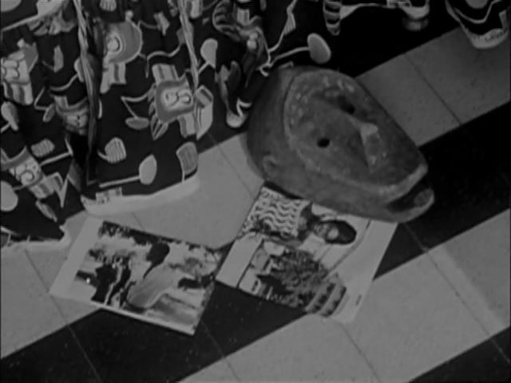
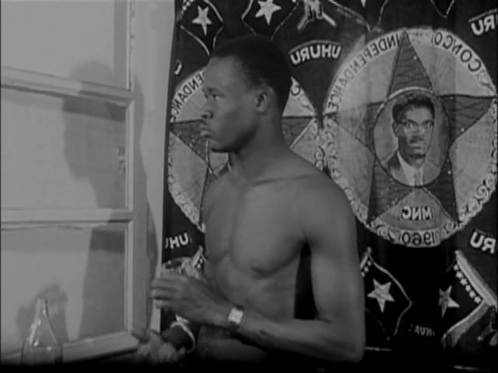
Figura 4 - O namorado de Diouana diante da bandeira com o rosto de Lumumba e as lembranças dela jogadas ao chão de seu quarto em Antibes

Parte V – A decisão desesperada

Os patrões retornam para casa e enquanto o pai vai em direção ao filho que dorme na sala, a mulher vai direto à cozinha e observa que Diouana não lavou as louças. Perguntando-se onde estaria a criada, a mulher entra no quarto onde ela dormia enquanto o marido levava a criança nos braços para o quarto. Agredindo a protagonista com um tapa, a patroa ordena que ela acorde e se retira do quarto enquanto a mesma desperta de seu sono.
Na sala, recolhendo os brinquedos do filho, a francesa nota que a máscara africana não está mais pendurada na parede. Ela pergunta ao marido, porém ele se demonstra indiferente e se encaminha para o quarto de Diouana. Chegando à porta, ela joga o avental no chão aos pés do patrão que reage perguntando se ela estaria doente, ela responde que não. Em seguida ele pergunta se ela então quer receber o dinheiro dela, e paga vinte mil francos para a empregada. Nesse momento, as notas escapam das mãos de Diouana que cai de joelhos aos pés dos patrões enquanto chora compulsivamente.
A patroa pergunta o que está acontecendo com ela e o patrão responde que ela disse não estar doente e que é melhor deixá-la sozinha. Eles se retiram enquanto a empregada fica chorando ao chão, porém, logo em seguida a francesa volta e encontra a máscara na mala de Diouana. Quando ela levava a máscara de volta para a sala, a protagonista se levanta com o rosto molhado de lágrimas e reivindica a máscara, puxando-a das mãos da patroa.
Tem início então uma disputa entre as duas mulheres pela posse da máscara, na qual nenhuma das duas cede e a câmera oscila entre o rosto lavado de lágrimas de Diouana e as feições raivosas da sua patroa. Até o momento em que a patroa interpela o marido para intervir, alegando que ela pegou a máscara, porém, o francês dá razão a Diouana, dizendo que a máscara é dela, pois foi ela que presenteou a patroa em primeiro lugar. À definição do marido a mulher reage com a seguinte frase: “Que ingrata! Depois de tudo que eu fiz por ela!” .
A protagonista finalmente fica com sua máscara e enquanto arruma sua mala, ela afirma energicamente para si mesma que jamais receberá ordens de novo, que nunca mais aceitará receber ofensas e que jamais será tratada como uma escrava novamente. Em seguida ela pega as notas que ficaram no chão e joga na mesa junto com o avental, dizendo: “Eu não vim à França pelo avental e pelo dinheiro”.
Enquanto guarda todas as suas coisas em uma mala preta, Diouana continua afirmando que a patroa nunca mais a verá, nunca mais a tratará mal, nunca mais a mandará fazer nada. Ela se dá conta de que a patroa mentiu pra ela o tempo todo e decide que a patroa não terá mais a oportunidade de mentir para ela de novo, se encaminhando para o banheiro. Em seguida, três imagens ilustram o acontecido. A primeira mostra o corpo de Diouana em uma banheira suja de sangue, a segunda uma navalha ensanguentada no chão e a terceira a mala dela fechada com a máscara em cima.
Após as fortes imagens, entra uma música suave de ambientação europeia mostrando imagens de uma praia cheia de gente. Um homem lê um jornal e a câmera dá um close numa nota onde diz: “Uma jovem negra corta sua garganta no banheiro de seus patrões” . De volta ao apartamento em Antibes, os patrões parecem pouco abalados, porém, de repente, o homem joga o jornal em cima da mesa e comunica à esposa a decisão de voltar a Dacar.
Sem retrucar, ela vai ao banheiro e para diante da banheira onde Diouana se suicidou por alguns instantes, recolhendo em seguida o robe que pertencia a ela. O patrão busca a mala e a máscara no quarto e quando vai guardar o último pertence dela na mala, ele encontra a foto de Diouana com o namorado, demonstrando consternação.
A próxima cena já é de volta ao Senegal, com uma música cantada em língua africana. O patrão carrega os pertences de Diouana atravessando a ponte de madeira que leva a seu vilarejo. Ao contrário da primeira vez em que a protagonista cruza a ponte e lê-se um anúncio da Air France, na volta do patrão consta um diferente anúncio na ponte. Como em outros momentos do filme, os personagens brancos ou europeizados quando retratados em solo africano, usam óculos escuros.
Ao observar um jovem que lia um livro sentado em um banco de concreto, o francês pede sua ajuda para encontrar o endereço de Diouana, escrito em um pedaço de papel. O jovem se oferece para levá-lo até o local e eles chegam até a escola popular, onde muitos jovens aparecem lendo. Enquanto o rapaz vai buscar alguém dentro da escola, o menino, de quem a protagonista comprara a máscara, se aproxima do francês e reconhece seu antigo brinquedo. O escritor de cartas vem de encontro ao homem e anuncia para todos ali presentes que ele era o patrão de Diouana, enquanto todos o olham.
Em seguida ele conduz o homem branco até a mãe de Diouana, e o menino os segue de perto. O escritor apresenta os dois e o antigo patrão oferece dinheiro para a mãe da protagonista. Ela o observa e em seguida se levanta e dá as costas para o homem, indo embora para sua casa. O homem que ajudava o francês então fala para ele que ela não quer o seu dinheiro e se retira. O francês também vai embora e o menino finalmente pega de volta sua máscara. Ele a veste e sai atrás do antigo patrão de Diouana.
O homem percebe que o menino com a máscara está o seguindo e demonstra ficar apreensivo. Ele cruza a ponte de madeira e de lá o menino o observa entrar no carro e ir embora. Enquanto o carro some no horizonte, o menino lentamente abaixa sua máscara, sem chegar a cruzar totalmente a ponte.
Seus patrões podem ser facilmente associados a duas faces do colonialismo. Enquanto a esposa é a mais autoritária e agressiva, se imaginando numa posição de tutora da empregada, de responsável por ela e demandando subordinação e gratidão, o patrão representa uma face mais branda. Ele não grita com Diouana, não bate nela e nem exige gratidão, até toma as dores dela por vezes, mas se demonstra inerte diante da ação da esposa e tenta recompensar tudo o que se faz contra Diouana com dinheiro.
O patrão é cheio de boas intenções, se oferece para ler e escrever para a protagonista, tenta convencer outros europeus que o Senegal é um bom país para se trabalhar e para se investir. Movido pela culpa, é ele quem leva os pertences de Diouana para sua mãe em Dacar. Ele não entende por que seu dinheiro não é aceito e teme o menino que veste a máscara africana.
O personagem do patrão é bastante emblemático, pois é muito fácil associar a esposa ao drama de Diouana, porém, a atitude da mãe que não aceita o dinheiro e o olhar de reprovação daqueles que habitam o vilarejo de Diouana chamam a atenção para o patrão, e como ele também é parte de tudo o que ocorreu. O menino percebe a ameaça que ele representa, e se veste com a máscara, que antes havia sido presenteada de bom grado ao antigo patrão, para espantar ele do vilarejo. Diante da figura da criança, o francês fica assustado.
A mala que o patrão leva de volta tem um simbolismo importante para os trabalhadores senegaleses que vão para a França em busca de melhores oportunidades de trabalho. Samba Gadjigo aponta na biografia de Sembène que muitos trabalhadores compravam uma mala preta vazia para levar para a França, na esperança de trazê-la de volta recheada de dinheiro. É importante observar que a intenção era voltar, e não ficar na França.
A mala de Diouana também retorna, porém sem sua dona. A mala que para muitos senegaleses representava a expectativa de uma vida melhor retorna nas mãos do europeu e com uma história trágica por traz. Nem o dinheiro que o homem oferece é bem recebido diante do acontecido.
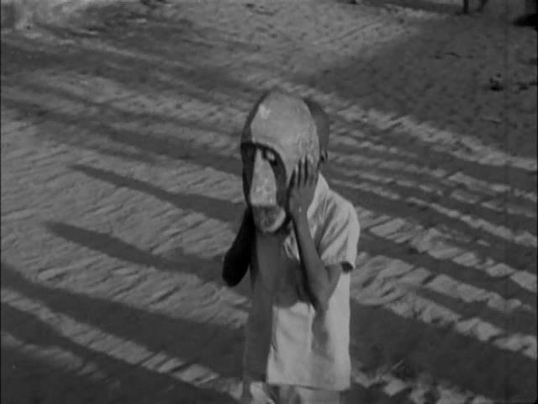
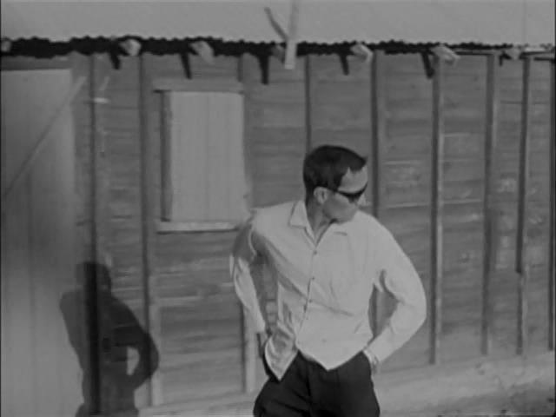
A história termina com uma vida destruída, um europeu assustado e uma criança com a esperança renovada, tendo resgatado sua máscara e a usando para enfrentar seu antigo opressor. Também fica muito claro que entre a saída de Diouana e a volta de sua mala, muito mais jovens se dedicam às atividades da escola popular, jovens que olham o francês de igual para igual, sem apresentar a submissão notada em Diouana no início do filme.
Figura 5 - O patrão de Diouana deixa o vilarejo enquanto a criança o persegue com a máscara

NOIRE de..., LA. Direção Ousmane Sembène. Films Domirev/Les Actualités Françaises, 1966. Trecho encontrado em 00:09:33 aprox.
Ibidem. Trecho encontrado em 00:16:41 aprox.
Ibidem. Trecho encontrado em 00:20:30 aprox.
Ibidem. Trecho encontrado em 00:23:24 aprox.
Ibidem. Trecho encontrado em 00:25:26 aprox.
Ibidem. Trecho encontrado em 00:27:57 aprox.
Ibidem. Trecho encontrado em 00:34:30 aprox.
Ibidem. Trecho encontrado em 00:37:14 aprox.
Ibidem. Trecho encontrado em 00:39:18 aprox.
Ibidem. Trecho encontrado em 00:40:36 aprox.
Ibidem. Trecho encontrado em 00:43:32 aprox.
Ibidem. Trecho encontrado em 00:46:46 aprox.
Ibidem. Trecho encontrado em 00:47:44 aprox.
Ibidem. Trecho encontrado em 00:49:40 aprox.

